Cercle par Loïk Gilbert

MSI 1

20/04/2023

Image de la capture d’écran géogebra

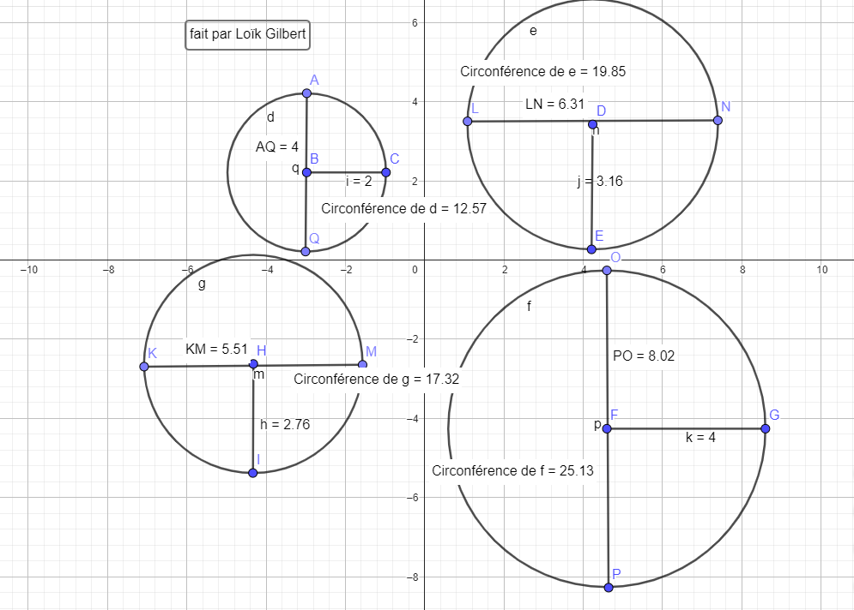
Cercle | Rayon | Diamètre | Circonférence | C/D
1 | 2 | 4 | 12,57 | 3,14
2 | 2,76 | 5,51 | 17,32 | 3,14
3 | 3,16 | 6,31 | 19,85 | 3.14
4 | 4 | 8,02 | 25,13 | 3,13

